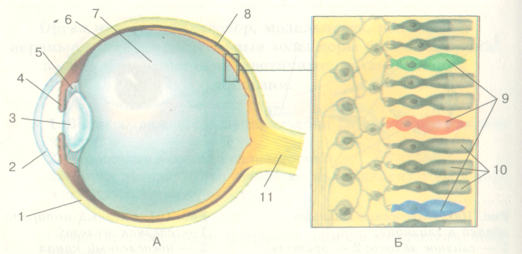  Строение глаза.  А — внутреннее строение глаза', Б — восприятие света: 1 — склера (белочная оболочка); 2 — роговица; 3 — хрусталик; 4 — радужная оболочка со зрачком; 5 — ресничное тело; 6 — сосудистая оболочка; 7 — стекловидное тело; 8 — сетчатка; 9 — колбочки; 10 — палочки; 11 — зрительный нерв |  | 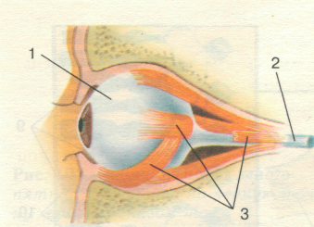  Положение глазного яблока в глазнице: 1 — глазное яблоко, 2 — зрительный нерв; 3 — мышцы, приводящие в движение глазное яблоко |  | 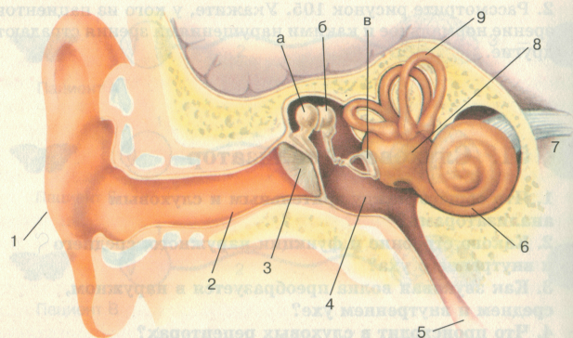  Строение уха и вестибулярного аппарата.  Наружное ухо: 1 — ушная раковина; 2 — слуховой проход; 3 — барабанная перепонка. Среднее ухо: 4 — полость среднего уха;  5 — слуховая труба; косточки среднего уха: молоточек (а), наковальня (б),стремечко (в);  Внутреннее ухо: 6 — улитка; 7 — слуховой нерв.  Вестибулярный аппарат: 8 — преддверие с мешочками; 9 — полукружные каналы
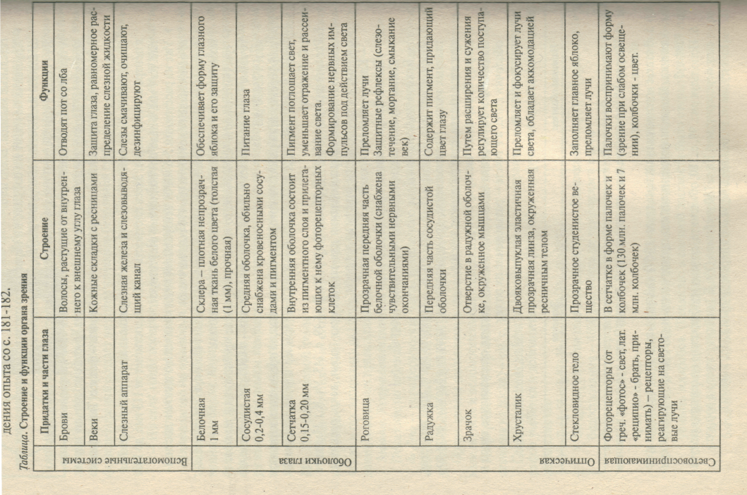 |  |  |  | 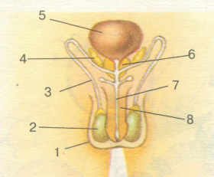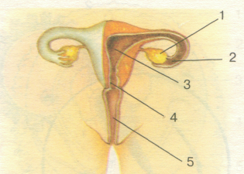  Мужская половая система и мочевой пузырь:  1 — мошонка; 2 — семенник (яичко);  3 — семявыносящие каналы; 4 — семенные пузырьки; 5 — мочевой пузырь; 6 — предстательная железа (простата); 1 — мочеиспускательный канал; 8 — половой член  Женская половая  система'.  1 — яичник; 2 — маточная труба;  3 — матка; 4 — шейка матки;  5 — влагалище
Отдел мозга | Местоположение и особенности строения |  | Функции |  | Рефлексы головного мозга
Продолговатый | Продолжение спинного мозга; длина ~ 28 мм; серое вещество среди белого в виде отдельных ядер |  | Рефлекторные и проводящие; Расположены жизненно важные центры регуляции дыхания, сердечно-сосудистой деятельности, функций пищеварительных органов, обмена веществ. «Жизненный узел» |  | Рефлексы слюноотделения, жевания, сосания, глотания, рвоты, чихания, моргания, кашля, вдох и выдох
Мозжечок | Расположен позади продолговатого; имеет два полушария и кору из серого вещества; поверхность с бороздами; внутри белое вещество с ядрами серого |  | Осуществляет координацию движений, затормаживает движения, возникающие по инерции
Средний | Расположен между промежуточным мозгом (кпереди), мостом и мозжечком (кзади); четверохолмие и ножки - проводящие пути, связывающие полушария переднего мозга. Образован белым веществом с ядрами серого |  | Через средний мозг проходят восходящие и нисходящие пути. находятся центры зрительных и слуховых рефлексов; управляет разнообразными бессознательными движениями |  | - Тонические рефлексы, сохраняющие устойчивость тела  - Ориентировочный рефлекс
Промежуточный | Конечный отдел мозгового ствола и сверху полностью покрыт большими полушариями; состоит из 4 отделов, два из которых таламус и гипоталамус. Образован белым веществом с ядрами серого. |  | Регуляция сна и бодрствования, поддержание постоянства внутренней среды, фиксация позы тела; вместе со средним мозгом осуществляет сложные произвольные движения; регуляция и согласование функций внутренних органов |  | Позный рефлекс: сохранение позы путем сокращения мышц противоположного действия, закрепляющих положение костей в суставах
Большие полушария переднего мозга | Два полушария; поверхность которых собрана в складки; кора из серого вещества состоит из 6 слоев; 52 поля; под корой белое вещество с ядрами серого. |  | Отвечает за восприятие всей поступающей в мозг информации, за управление всеми сложными мышечными движениями; мыслительная, речевая деятельность, память. Орган мышления |  | Кора больших полушарий необходима для образования условных рефлексов. Через кору проходят дуги всех условных рефлексов.
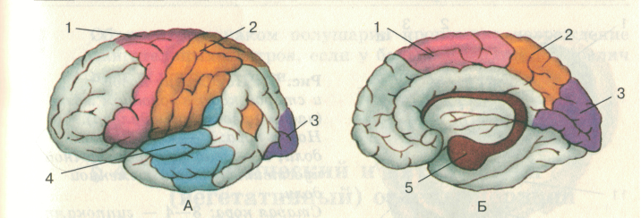  Основные зоны коры больших полушарий головного мозга человека с наружной (А) и внутренней (Б) сторон:  1 — двигательная; 2 — кожно-мышечной чувствительности;  3 — зрительная; 4 — слуховая; 5 — обонятельная и вкусовая |  |  | 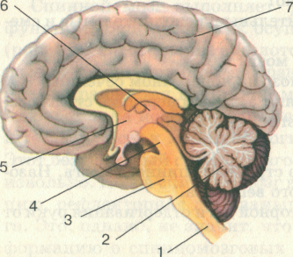Отделы головного мозга. Задний мозг: а) продолговатый - 1; б) мозжечок - 2; в)мост - 3;  Средний мозг - 4.  Передний мозг:  а) промежуточный: 5 — гипоталамус; 6 — таламус;  б) большие полушария головного мозга - 7 |  | 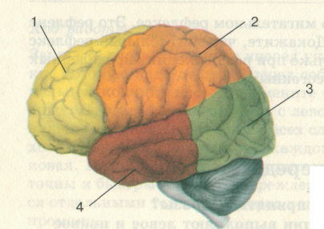  Доли больших полушарий головного мозга: 1 — лобная;  2 — теменная; 3 — затылочная;  4 — височная

